KKS CAMP
คู่มือการใช้งาน
เช็คชื่อขึ้นรถ · ฝั่งนักเรียน
ตรวจสอบรถและที่นั่ง แล้วกดยืนยันเมื่อขึ้นรถเรียบร้อย
🚌 เช็คชื่อขึ้นรถด้วยตนเอง ✓
ใช้ได้กับโทรศัพท์มือถือและเว็บเบราว์เซอร์
จัดทำ 19 สิงหาคม 2569

คู่มือฉบับย่อ
ทำตามลำดับด้านล่างทุกครั้งที่ขึ้นรถ ระบบจะบันทึกสถานะของนักเรียนให้ครูตรวจสอบได้ทันที
จำง่าย: นั่งประจำที่ก่อน → ตรวจรถ/ที่นั่ง → กดยืนยันขึ้นรถ

ก่อนเริ่มใช้งาน
- เข้าสู่ระบบ KKS Camp ด้วยบัญชีนักเรียน
- ตรวจว่าครูจัดรถและที่นั่งให้เรียบร้อยแล้ว
- ขึ้นรถและนั่งตามตำแหน่งที่แสดงในระบบก่อนกดยืนยัน

ภาพรวมปุ่มที่พบ
ปุ่ม/สถานะ | ใช้เมื่อไร
ขึ้นรถ | กดเมื่อรถจอดและคุณนั่งประจำที่แล้ว เพื่อเปิดหน้าต่างยืนยัน
ยืนยันขึ้นรถ | กดในหน้าต่างยืนยันเพื่อบันทึกว่าอยู่บนรถคันนี้
ลงจากรถแล้ว | กดเมื่อรถจอดถึงจุดหมาย และครูให้ลงรถเอง
รถกำลังเดินทาง | สถานะแจ้งเตือน ปุ่มขึ้น/ลงรถจะกดไม่ได้จนกว่ารถจะจอด
หมายเหตุ: ภาพประกอบใช้ข้อมูลตัวอย่าง แต่ชื่อเมนูและปุ่มยึดตามหน้าจอระบบจริง

ขั้นตอนที่ 1 · เปิดเมนูการเดินทาง
- เปิดแดชบอร์ดนักเรียน แล้วเลื่อนลงมาที่หัวข้อ “การเดินทางของฉัน”
- ตรวจชื่อค่าย ชื่อรถ สถานะรถ และที่นั่งของคุณให้ตรงกับรถที่กำลังจะขึ้น
- แตะการ์ดการเดินทางเพื่อเปิดรายละเอียด หรือกด “ยืนยันขึ้นรถ” ได้เลยถ้ารายละเอียดถูกต้อง
ภาพที่ 1 จุดเริ่มต้นบนแดชบอร์ดนักเรียน
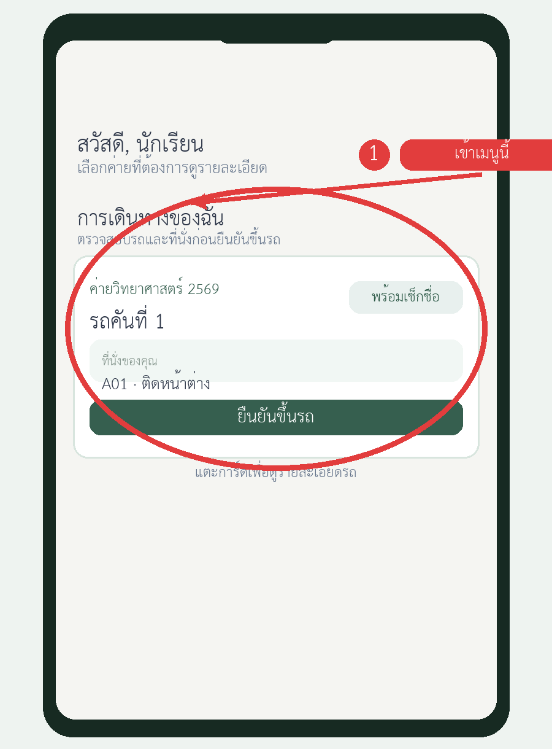
ตรวจให้ครบ: ชื่อรถและที่นั่งต้องตรงกับรถจริง หากขึ้นว่า “รอจัดที่นั่ง” ให้ติดต่อครูผู้ดูแลก่อน

ขั้นตอนที่ 2 · เปิดหน้ารายละเอียดรถ
- เมื่อเข้าหน้า “เช็คชื่อขึ้นรถ” ให้ดูป้ายสถานะด้านบนว่าขึ้นว่า “รถจอด”
- ตรวจ “ที่นั่งของคุณ” และดูตำแหน่งที่มีสีเขียวในผังที่นั่ง
- หลังนั่งประจำที่แล้ว แตะปุ่ม “ขึ้นรถ”
ภาพที่ 2 ปุ่มขึ้นรถบนหน้ารายละเอียด
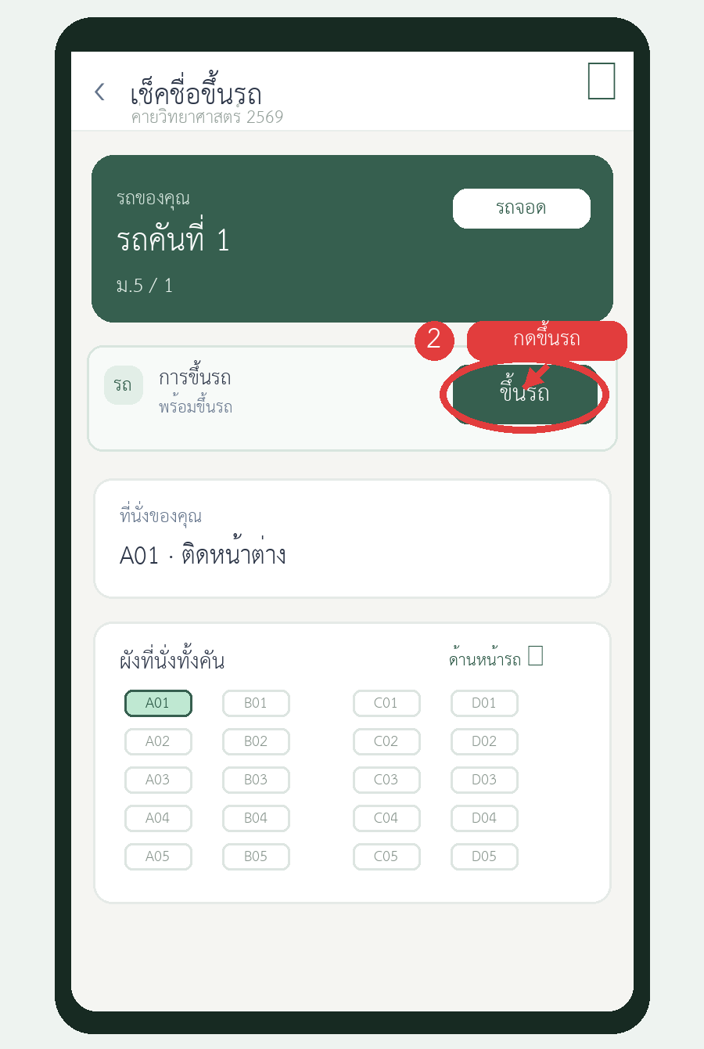
สำคัญ: ถ้าป้ายสถานะเป็น “รถกำลังเดินทาง” ให้รอรถจอดก่อน ปุ่มจะยังไม่สามารถกดเช็คชื่อได้

ขั้นตอนที่ 3 · ยืนยันการขึ้นรถ
- ตรวจชื่อรถและตำแหน่งที่นั่งในหน้าต่าง “ยืนยันขึ้นรถ” อีกครั้ง
- ถ้าข้อมูลถูกต้อง แตะปุ่มสีเขียว “ยืนยันขึ้นรถ”
- รอข้อความแจ้งเตือน แล้วตรวจว่าหน้าจอเปลี่ยนเป็น “เช็คชื่อขึ้นรถแล้ว”
ภาพที่ 3 หน้าต่างยืนยันการขึ้นรถ
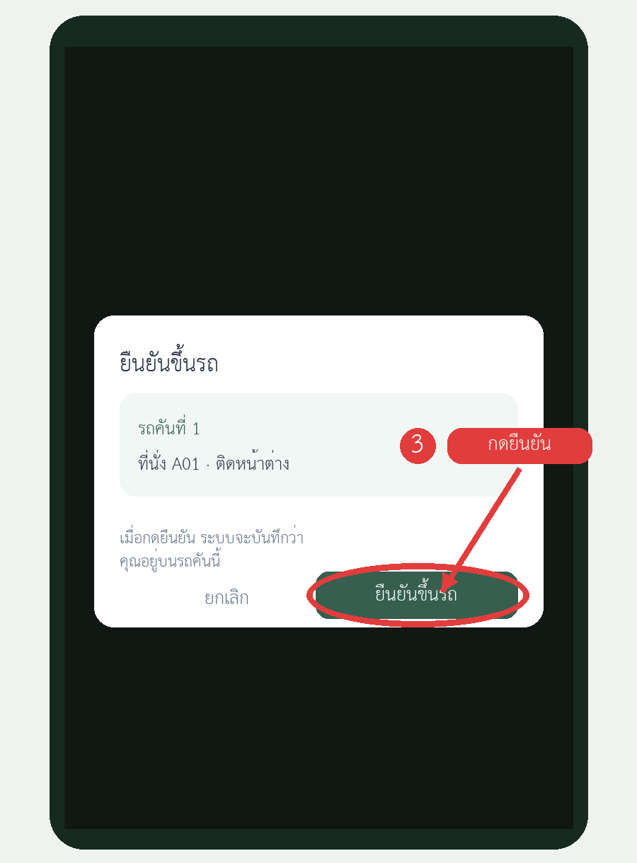
หลังยืนยันสำเร็จ: ระบบบันทึกเวลาและเปลี่ยนสถานะเป็น “อยู่บนรถ” ให้ครูตรวจสอบได้

ตรวจสถานะหลังเช็คชื่อ
หน้าจอที่ยืนยันสำเร็จจะมีเครื่องหมายถูกและข้อความ “เช็คชื่อขึ้นรถแล้ว” หากรถยังจอดอยู่ ปุ่ม “ลงจากรถแล้ว” จะแสดงสำหรับกรณีที่ครูให้ลงรถเอง
ภาพที่ 4 สถานะหลังยืนยันและปุ่มลงจากรถ
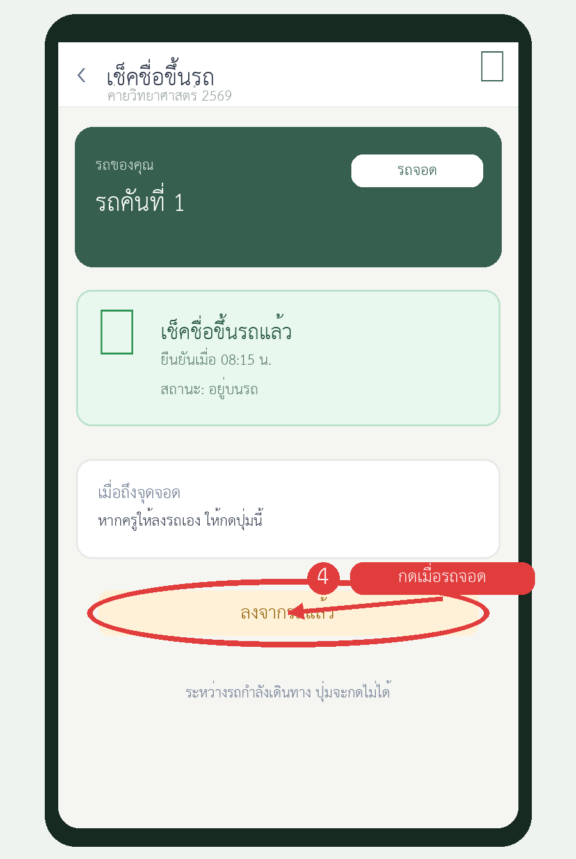

เมื่อลงจากรถ
- ถ้าครูเลือกให้นักเรียนลงรถเอง ให้รอจนป้ายสถานะเป็น “รถจอด” แล้วกด “ลงจากรถแล้ว”
- ถ้ารถกำลังเดินทาง ปุ่มจะขึ้นว่า “อยู่บนรถ (รถกำลังเดินทาง)” และกดไม่ได้
- เมื่อขึ้นรถอีกครั้งในจุดถัดไป ให้กด “ขึ้นรถ” และ “ยืนยันขึ้นรถ” ใหม่ตามขั้นตอนเดิม

กรณีที่พบบ่อยและวิธีแก้
ข้อความที่เห็น | วิธีดำเนินการ
ยังไม่มีข้อมูลรถ | กดรีเฟรชข้อมูลรถ หากยังไม่พบให้ติดต่อครูผู้ดูแล
รอจัดที่นั่ง | ยังไม่สามารถเช็คชื่อได้ รอครูจัดที่นั่งให้ก่อน
รถกำลังเดินทาง | รอให้รถจอดที่จุดถัดไป แล้วจึงกดขึ้นรถ/ลงจากรถ
กดยืนยันแล้วแต่ไม่เปลี่ยนสถานะ | รอข้อความสำเร็จ 1–2 วินาที แล้วกดรีเฟรช หากยังไม่เปลี่ยนให้แจ้งครู
ชื่อรถหรือที่นั่งไม่ตรง | อย่ากดยืนยัน ให้ติดต่อครูเพื่อแก้ไขข้อมูลก่อน

เช็กลิสต์ก่อนรถออก
- นั่งตรงตามตำแหน่งที่ระบบแสดง
- ตรวจชื่อรถและสถานะ “รถจอด”
- กด “ขึ้นรถ” แล้วกด “ยืนยันขึ้นรถ”
- เห็นข้อความ “เช็คชื่อขึ้นรถแล้ว”
ต้องการความช่วยเหลือ: แจ้งครูผู้ดูแลทันทีเมื่อชื่อรถ ที่นั่ง หรือสถานะไม่ตรงกับการเดินทางจริง

